テーブル作成　tenpolist　完成画面

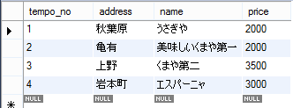

1. table作成

CREATE SCHEMA `tps` ;

　 CREATE TABLE tps.tenpoList (tempo_no integer,address varchar(50),name varchar(20),price integer,PRIMARY KEY (tempo_no)) DEFAULT CHARSET=utf8;

2.データの投入

INSERT INTO tps.tenpoList(tempo_no,address,name,price) VALUES('1','秋葉原','うさぎや','2000');

INSERT INTO tps.tenpoList(tempo_no,address,name,price) VALUES('2','亀有','美味しいくまや第一','2000');

INSERT INTO tps.tenpoList(tempo_no,address,name,price) VALUES('3','上野','くまや第二','3500');

INSERT INTO tps.tenpoList(tempo_no,address,name,price) VALUES('4','岩本町','エスパーニャ','3000');

注意。半額スペースが入ったらError発生するので気を付けてください